МОУ «Альшиховская средняя общеобразовательная школа Буинского района РТ»

Разработка урока русского языка в 9 классе
« Подготовка к ЕГЭ»

Учитель
русского языка и литературы
1 кв. категории
Таиркина Л.И.

2011

Пояснительная информация

Урок « Подготовка к ЕГЭ» апробирован в 9 классе МОУ «Альшиховская средняя общеобразовательная школа Буинского района РТ» в 2010 году. При подборке материалов я руководствовалась прежде всего их ярко выраженной воспитательной и художественно- эстетической направленностью. Кроме того, задания позволяют проверить у учащихся знание всех основных правил орфографии и пунктуации и закрепить навыки грамотного письма. Урок содержит один из элементов написания сочинения- рассуждения. При этом и домашнее задание связано с ЕГЭ. Чтобы дети усвоили материал урока, приведены жизненные факты: летний отдых, поход с классом. Думаю, что подобные уроки помогут детям при сдаче ЕГЭ, если их проводить систематически, из года в год усложняя задания.

Разработка урока русского языка в 9 классе
Тема урока: « Подготовка к ЕГЭ»
Цель урока: Обобщение и систематизация знаний учащихся.
Развивать умение анализировать текст.
Задачи урока:
Обучающие задачи:
1)закрепить полученные знания;
2) обучать школьников лингвистическому анализу текста.
Развивающие задачи:
1)формировать умения выделять общие и существенные признаки, делать
обобщающие выводы;
2)развивать навыки исследовательской деятельности.
Воспитательные задачи:
1) воспитывать положительное отношение к знаниям вообще и изучению
русского языка.
2)воспитывать толерантное и уважительное отношение к другу, ценить друга, его нравственные качества, доброту, человеколюбие, преданность и т.д.
Тип урока: комбинированный (обобщение и систематизация, творческое применение знаний, контроль знаний).
Форма проведения урока - урок-практикум ( с анализом текста и написанием одного элемента сочинения-рассуждения ).
Оборудование урока:
-компьютер;
-проектор, экран, словари, тексты, раздаточный материал.

Ход урока.
1)Организационный момент. Объявление темы урока, постановка цели урока.
Здравствуйте, ребята!

Давайте создадим языковую среду урока, повторив несколько слов.
Повторите после учителя.
2)Орфоэпические нормы:
Детство благовест
отрочество торты
баловник туфля
псевдоним кулинария и кулинария,
балованный тефтели и тефтели
красивее творог и творог
оптовый шарфы
подростковый средства
мальчиковый зелено

Я звоню, ты звонишь, он звонит, мы звоним, вы звоните, они звонят.
Я выключу, ты выключишь, он выключит, мы выключим, вы выключите, они выключат.
Ты повторишь, он повторит, мы повторим, вы повторите, они повторят.
(вручишь и т.д.)

3) Детство человека всегда остается в памяти человека. Сегодня мы на уроке еще раз поговорим об этом. Вспомним, какие игры мы играли, чем мы увлекались. Об этом и наш текст.
- Выразительное чтение текста.
Внимательно прочитайте текст и выполните задания А1-А7; В1-В14.
(1)В глубоком молчании сидели мы с братом на заборе под тенью густого серебристого тополя и держали в руках удочки, крючки которых были опущены в огромную бадью с загнившей водой. (2) Вот уже около недели любимым нашим занятием было – сидеть на заборе, над бадьей, с опущенными в нее крючками из простых медных булавок и ждать, что вот-вот, по особой к нам милости судьбы, в этой бадье и на эти удочки клюнет у нас «настоящая», живая рыба.
(3)Правда, уголок двора, где помещалась эта волшебная бадья, и сам по себе, даже и без живой рыбы, представлял много привлекательного и заманчивого. (4)Среди садов, огородов, сараев, двориков, домов и флигелей, составлявших совокупность близко известного нам места, этот уголок вырезался как-то так удобно, что никому и ни на что не был нужен; поэтому мы чувствовали себя полными его обладателями, и никто не нарушал здесь нашего одиночества.
(5)Брату пришла оригинальная мысль вырезать кривые и узловатые ветки тополя, навязать на них белые нитки, навесить медные крючки и попробовать запустить удочки в таинственную глубину огромной бадьи, стоявшей в углу дворика. (6)Во-первых, мы садились оба, в самых удивительных позах, на верхней перекладине палисадника, углом охватывавшего бадью. (7) Во-вторых, над нами качался серебристо-зеленый шатер тополя, переполнявший окружающий воздух зеленоватыми тенями и бродячими солнечными пятнами. (8)В-третьих, от бадьи отделялся какой-то особенный запах, свойственный загнившей воде, в которой уже завелась своя особенная жизнь, в виде множества каких-то странных существ, вроде головастиков, только гораздо меньше…
(9)В то время как мы сидели по целым часам на заборе, вглядываясь в зеленоватую воду, глубины бадьи то и дело подымались стайками эти странные существа, напоминавшие собой гибкие медные булавки, головки которых так тихо шевелили поверхность воды, между тем как хвостики извивались под ними, точно крошечные змейки. (10)Это был целый особый мирок, под этою зеленою тенью. (11) Мы просто сидели на заборе, над бадьей, под колыхавшимся и шептавшим зеленым шатром, среди зеленоватых теней, в атмосфере полусна и полусказки…
(По В.Г. Короленко)

Вопросы учителя.
-Всем понятен текст?
-О чем этот текст?
(Ответы учащихся).
-После выполнения заданий (задания на партах на каждого ученика) вернемся к тексту.
Раздаточный материал
К каждому заданию А1 —А7 даны 4 варианта ответа, из которых только один правильный. Номер этого ответа обведите кружком.

А 1. Почему автор называет обычную старую бадью во дворе «волшебной»?
1.Старая бадья действительно была волшебной.
2. В определённые моменты бадья могла становиться волшебной, поскольку текст написан в жанре сказки.
3. Волшебной бадья мальчикам казалась.
4. Слово «волшебной» является эпитетом и просто служит для придания тексту художественной выразительности.
А 2. Почему автор называет уголок двора «целым особым мирком»?
1) Это был уголок двора, который специально устроили для детей родители.
2) Этот уголок двора был отгорожен от остального мира, и никто не мешал детям здесь играть и фантазировать.
3) Здесь происходили многие чудесные вещи.
4) Место было самое обыкновенное.
А 3. В каком предложении текста наиболее полно отражена основная мысль?
1) 1 2) 9 3) 10 4)11
Четвёртое задание направлено на выяснение того, как учащийся освоил такие языковые явления, как синонимия, антонимия и омонимия.
А 4. Среди предложений 6—11 найдите предложение, в котором употребляется слово, являющееся синонимом к слову маленький. Напишите номер этого предложения.
1) 7 2) 8 3) 9 4)10
Пятое задание посвящено лексическому значению слова.
А 5. Какое значение имеет слово простой в прочитанном тексте (предложение № 2)?
1) Однородный по составу, не составной
2) Не сложный, не трудный, легко доступный пониманию
3) Самый обыкновенный, не выделяющийся среди других
4) Не лучшего качества, грубый по обработке
А 6. Каким членом предложения является слово вырезать в предложении №5
1) определением
2) сказуемым
3) подлежащим
4) обстоятельством
А 7. Укажите, какое средство речевой выразительности используется в предложении «Правда, уголок двора, где помещалась эта волшебная бадья, и сам по себе, даже и без живой рыбы, представлял много привлекательного и заманчивого".
1) перифраз (описательное выражение)
2) каламбур (фигура речи, основанная на использовании звукового сходства или на многозначности слова для создания юмористического эффекта)
3) эпитет
4) сравнение

Ответы на задания В1 - В14 записывайте словами или цифрами, разделяя их, если нужно, запятыми.
В 1. Замените слово ЗАПУСТИТЬ из предложения 5 стилистически нейтральным синонимом (словом или словосочетанием). Напишите этот синоним.
В 2. Из предложений 3-5 выпишите слово(-а) с непроизносимым согласным в корне.
В 3. Из предложений 5—8 выпишите слова, правописание приставок в которых, зависит от части речи и определённых суффиксов
В 4. Из предложений 9-11 выпишите слово(-а), в котором(-ых) правописание одной или двух Н не определяется правилами и подлежит запоминанию.
В 5. Выберите и запишите цифру, которая обозначает верный ответ, объясняющий постановку запятых
Мы просто сидели на заборе, над бадьей, под колыхавшимся и шептавшим зелёным шатром, среди зеленоватых теней в атмосфере полусна и полусказки...
1) Части бессоюзного сложного предложения тесно связаны между собой по смыслу.
2) Запятыми выделяются однородные уточняющие обстоятельства
3) Запятыми выделяются однородные дополнения
4) В данном предложении запятые являются авторскими знаками препинания
В 6. В приведённом ниже предложении из прочитанного текста пронумерованы все знаки препинания. Выпишите цифру(-ы), которая(-ые) указывает(-ют) на запятую(-ые), обозначающую(-ие) сочинительную связь между частями сложного предложения.
Среди садов,(1) огородов, (2) сараев,(3) двориков,(4) домов и флигелей,(5) составлявших совокупность близко известного нам места, (6) этот уголок вырезался как-то так удобно, (7) что никому и ни на что не был нужен; (8) поэтому мы чувствовали себя полными его обладателями, (9) и никто не нарушал здесь нашего одиночества.
В 7. В приведённом ниже предложении из прочитанного текста пронумерованы все знаки препинания. Выпишите цифру (-ы), обозначающую(-ие) запятую(-ые) между частями сложноподчинённого предложения.
Правда, (I) уголок двора, (2) где помещалась эта волшебная бадья, (3) и сам по себе,(4) даже и без живой рыбы,(5) представлял много привлекательного и заманчивого.
В 8. Из предложения 8 выпишите словосочетание(-ия), построенное(-ые) на основе подчинительной связи ПРИМЫКАНИЕ.
В9. Выпишите грамматическую основу предложения 5.
В 10. Среди предложений 5-8 найдите предпожение(-я) с однородными членами. Напишите номер(-а) этого(-их) предложения(-й).
В 11. Среди предложений 5-8 найдите предложение(-я) с обособленным определением. Напишите номер(-а) этого(-их) предложения(-й).
В 12. Укажите количество грамматических основ в предложении 9.
В 13. Выберите и запишите цифру, которая обозначает верный ответ на вопрос, в каком сложном предложении текста одна из частей соединяется с другой бессоюзной связью.
1) 2 2) 4 3) 8 4) ни в одном предложении
В 14. Среди предложений 1—5 найдите сложное предложение с различными видами союзной связи — сочинительной и подчинительной. Напишите номер этого предложения.
Физкультминутка.
Давайте, ребята, поиграем.
Найти свой нос левой рукой, правой рукой –левое ухо, затем чередуя и.т. д. Сначала медленно, потом быстрее.

-Ребята, а вы помните, в какие игры играли вы в детстве, да и сейчас тоже.
/Ответы учащихся/
-Поделитесь впечатлениями о детстве.
/Ответы учащихся/
Мы с вами читали трилогию Л.Н. Толстого «Детство.Отрочество.Юность».
Вы помните главных героев повести?
-Это Николенька и его старший брат Володя.
-«Однажды брат объявил, что у него есть тайна, посредством открытия которой все люди станут счастливыми и будут любить друг друга , и что она написана им на зеленой палочке, а палочка эта зарыта у дороги, на краю оврага. Л.Н.Толстой писал впоследствии: «И как я тогда верил, что есть та зеленая палочка, на которой написано то, что должно уничтожить всё зло в людях и дать им великое благо, так я верю и теперь , что есть эта истина и что будет она открыта людям и даст им то, что она обещает. /Читательский опыт/.
(Можно напомнить еще один пример. С.Я.Маршак, рассказ «На Майдане».)
Обсуждение текста, отрывки из художественной литературы. Дети с удовольствием рассказывают о своем детстве, во что они играли.
-Ребята, мы сегодня попробуем включить в свое сочинение один из элементов, это пример из жизни, из литературы. Если вы приведете эти аргументы, вы на экзамене заработаете 3 балла по критерию 4.
Звучит песня «Куда уходит детство» А. Пугачевой.
Вспомним лето, наш поход.
Показ слайдов.(1)

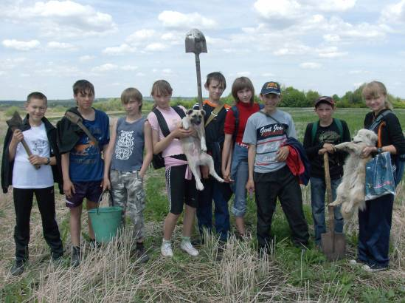

Слайд (2)

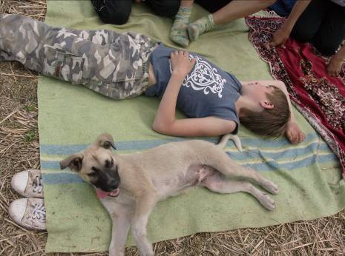

Слайд (3)

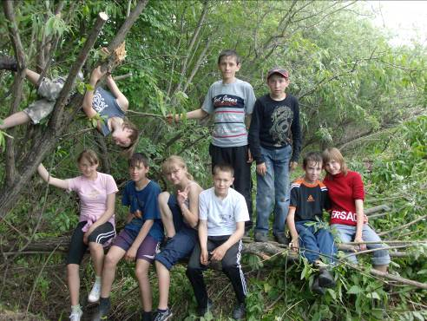

Слайд (4)

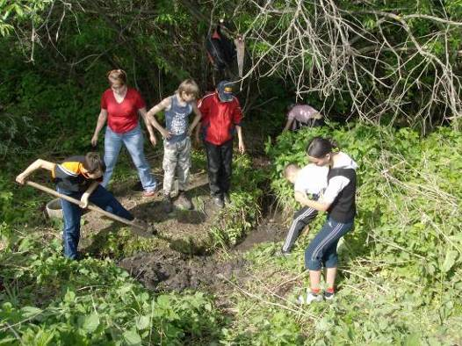
Обсуждение ярких впечатлений.
Домашнее задание.
-Ребята, используя прочитанный текст и полученную информацию на уроке, напишите небольшое сочинение-рассуждение на тему «Мои детские впечатления». Обязательно приведите примеры из жизни (вспомните слайды с фотографиями), из художественной литературы, подтверждающие ваши рассуждения.

Итог урока:
1) Что мы сегодня повторили?
2)Что нового получили?
3)Что запомнили?
Выставление оценок.

Фотоматериалы открытого урока

